Załącznik Nr 3 - część 2 - Zestawienie zdjęć wraz z opisem lokalizacji i sposobu montażu
Rezerwat przyrody Stawiska
Pkt 101 – tablica mała (wymiana) – jeśli słupek dobry ewentualna wymiana samej blachy
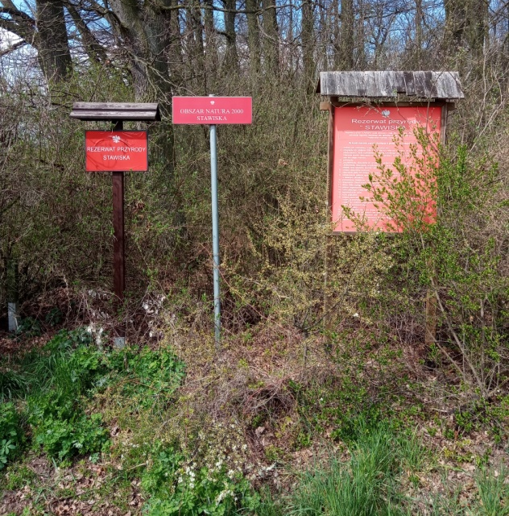
Pkt 102 – Tablica mała (wymiana) – jeśli słupek dobry ewentualna wymiana samej blachy + odsłonięcie tablicy (wycięcie krzewów zasłaniających)
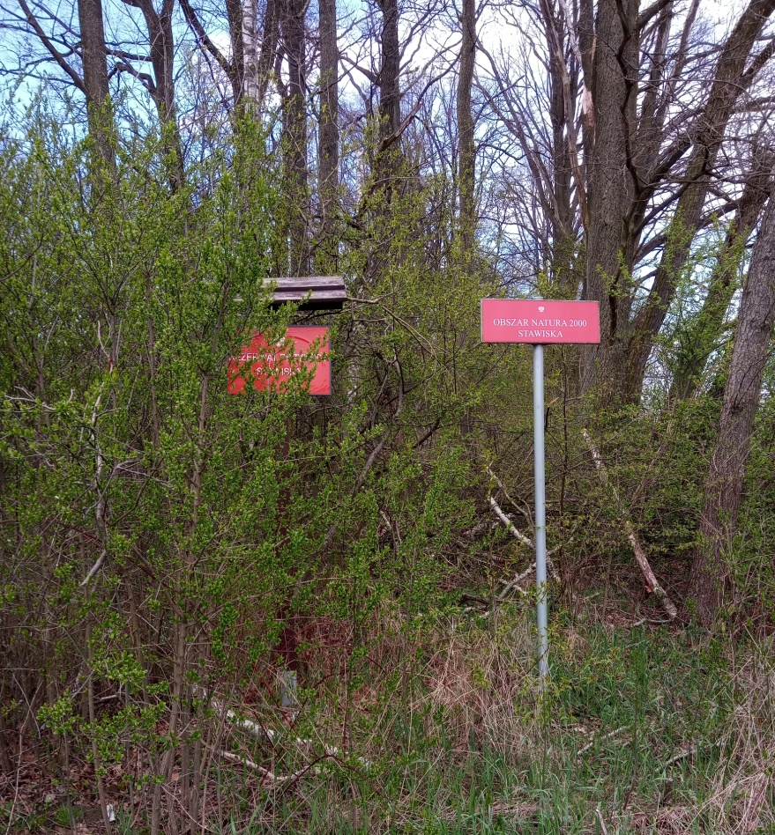

Rezerwat przyrody Śrubita
Pkt 047 – tablica duża (nowa) – montaż w miejscu zdemontowanej przez Nadleśnictwo Ujsoły tablicy (demontaż zostanie wykonany przed montażem tablicy rezerwatowej). Lokalizacja - przy ścieżce edukacyjnej
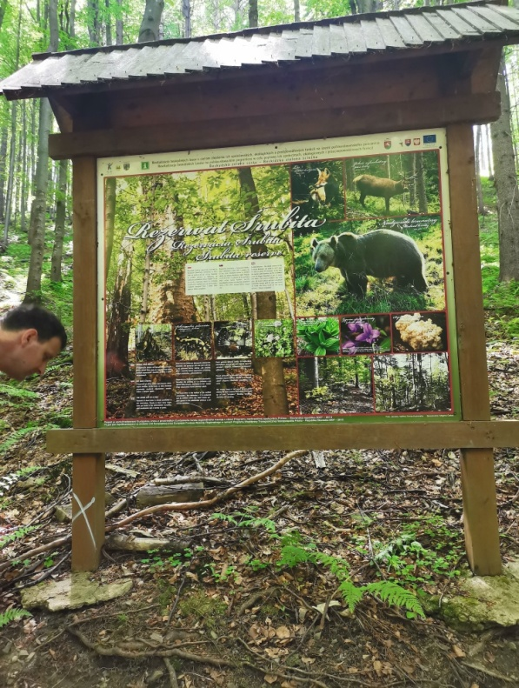
Pkt 048 – tablica mała (wymiana) – montaż w miejscu istniejącej tablicy, przy ścieżce edukacyjnej
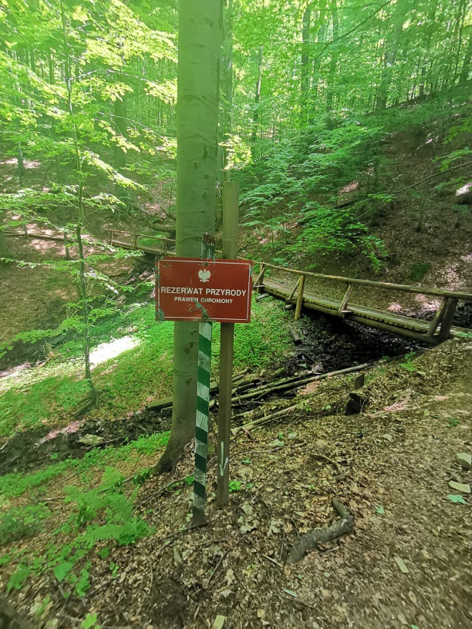

Pkt 049 - tablica mała (wymiana) – przy ścieżce edukacyjnej
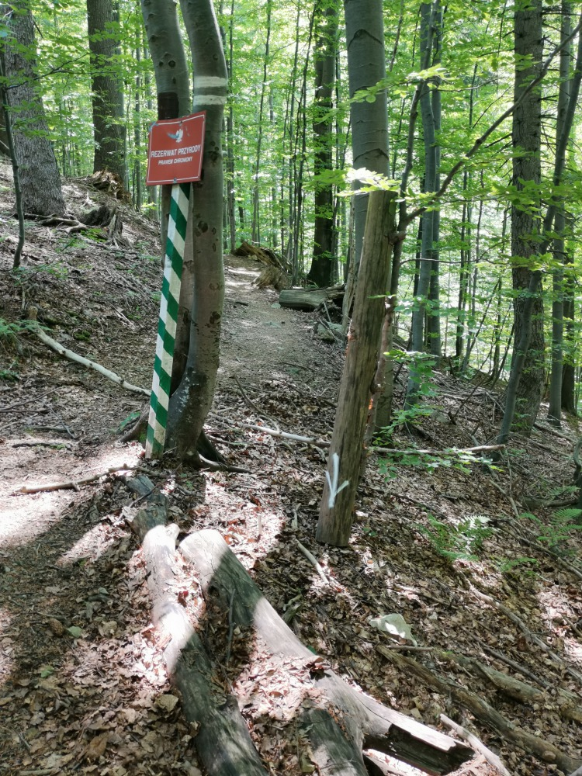

Rezerwat przyrody Ochojec
Pkt 045 – wymiana blachy na istniejącym stelażu.
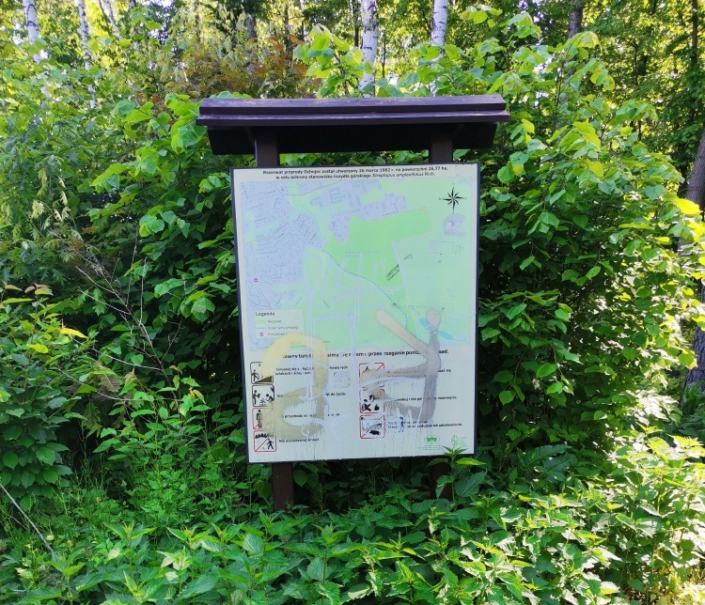

Rezerwat przyrody Kopce
Pkt 030 – zakotwienie tablicy małej (montaż metodą jak w przypadku pozostałych tablic małych)
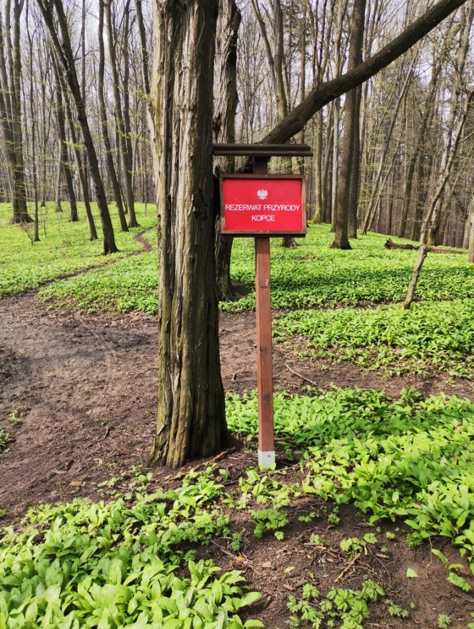
Rezerwat przyrody Romanka
Pkt 0002 – tablica duża (wymiana), („stara” blacha do leśniczego)
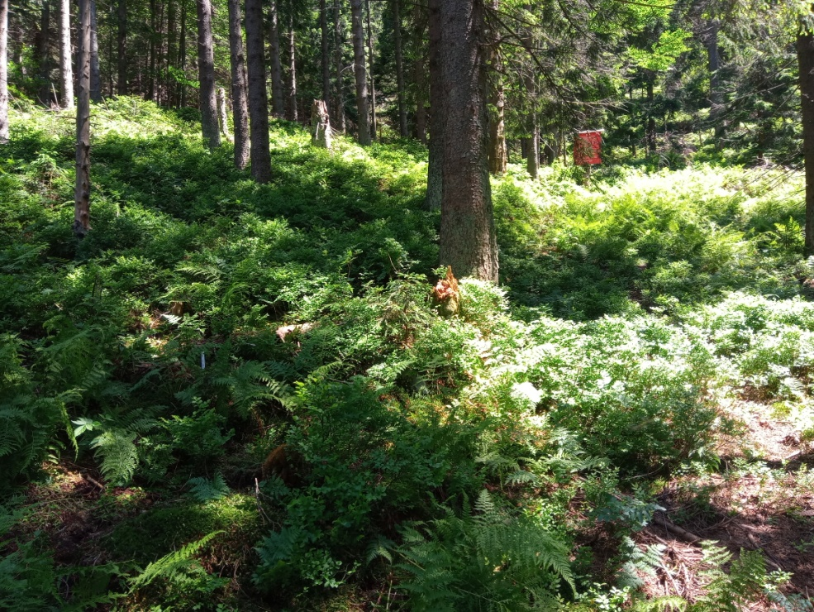
Pkt 0003 - tablica mała (wymiana) w miejscu istniejącej tablicy („stara” blacha do leśniczego)
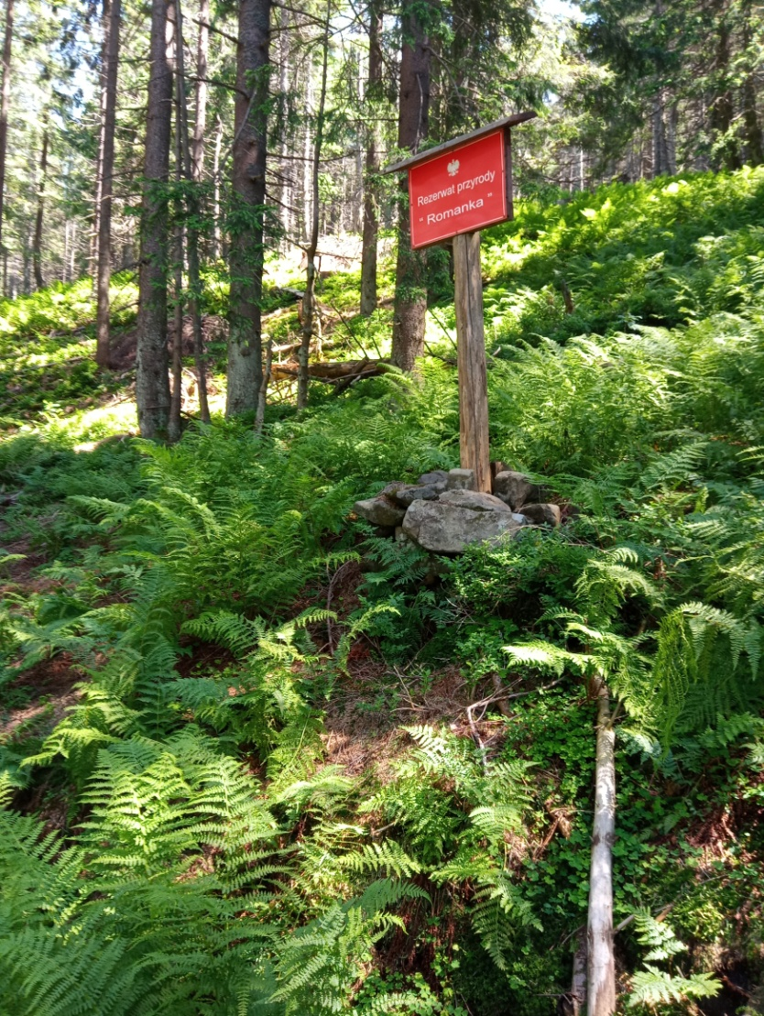
Pkt 0004 – tablica mała (nowa)
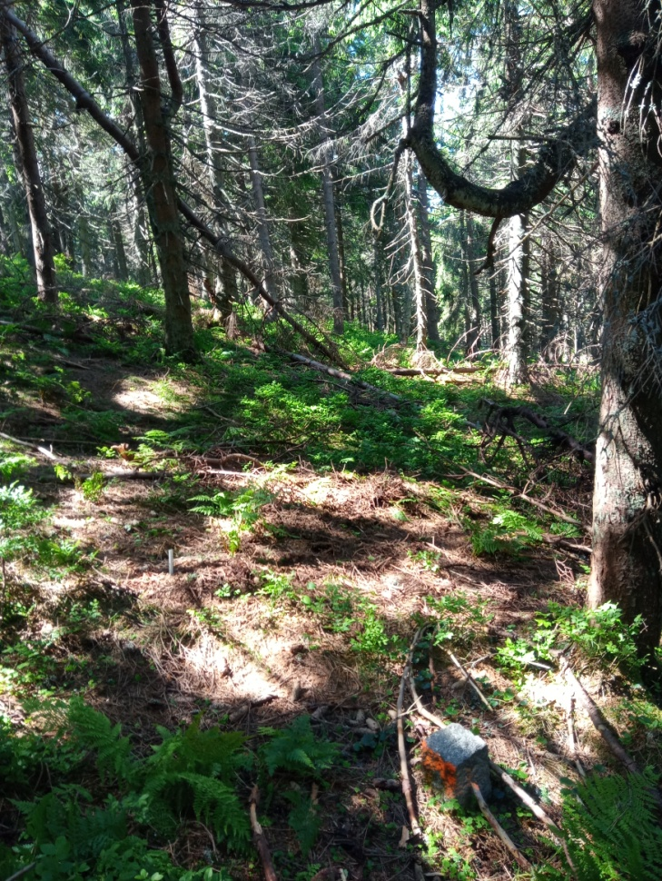
Pkt 0005 – tablica duża (wymiana), („stara” blacha do leśniczego)
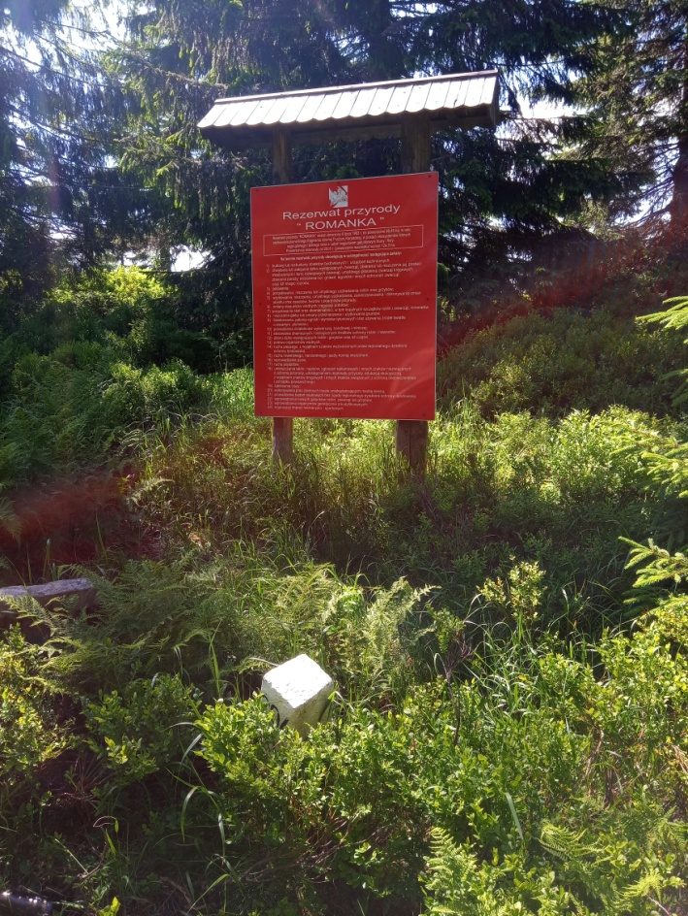
Pkt 0006 – tablica mała (nowa)
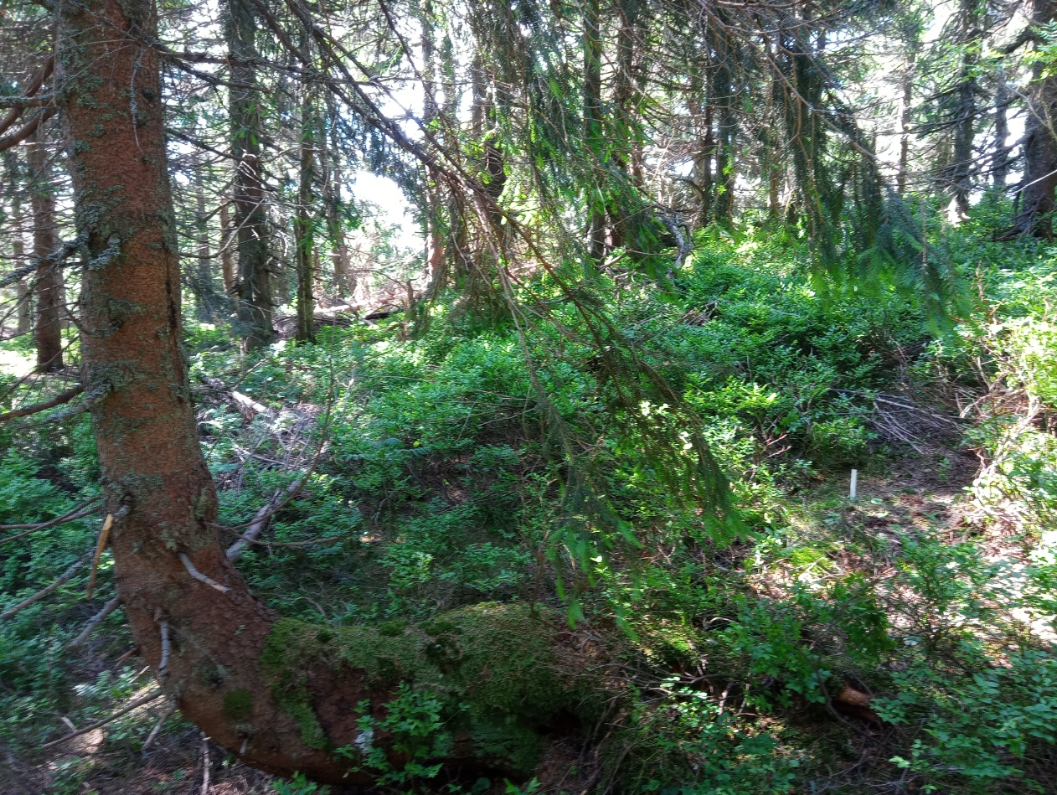
Pkt 0007 - tablica mała (wymiana) oraz tablica duża (nowa)
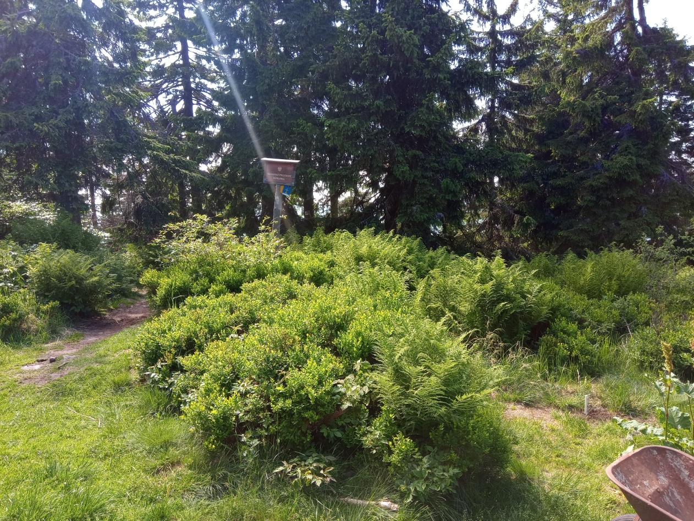
Pkt 0008 – tablica mała (nowa)
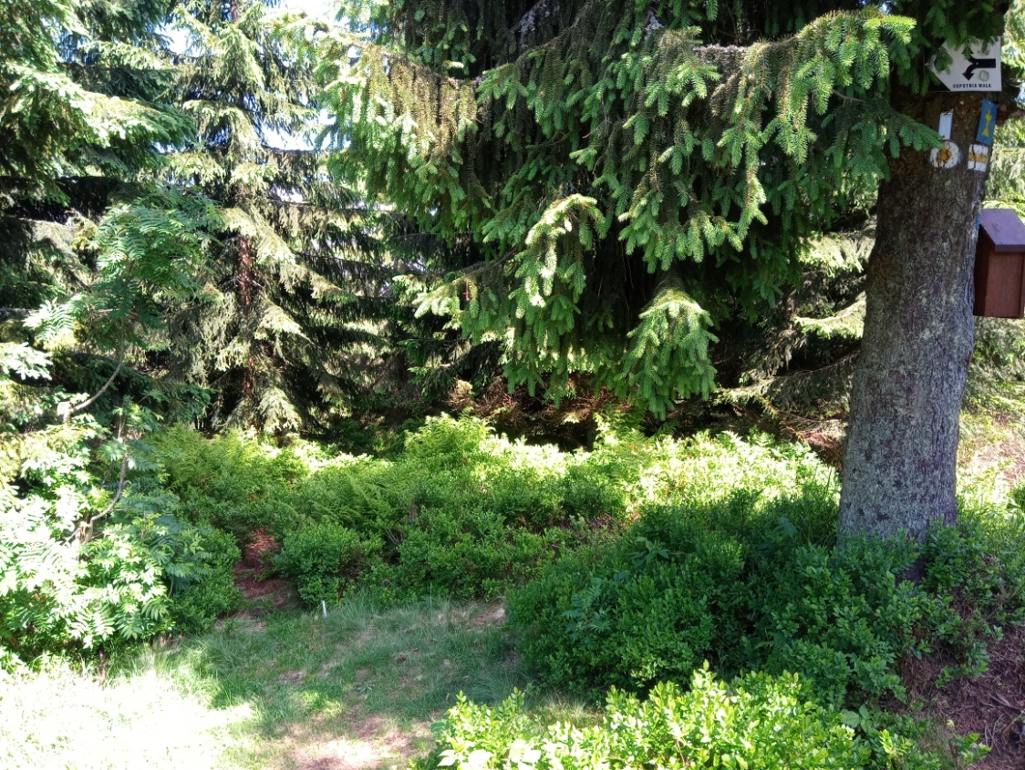

Pkt 0009 - tablica mała (wymiana)
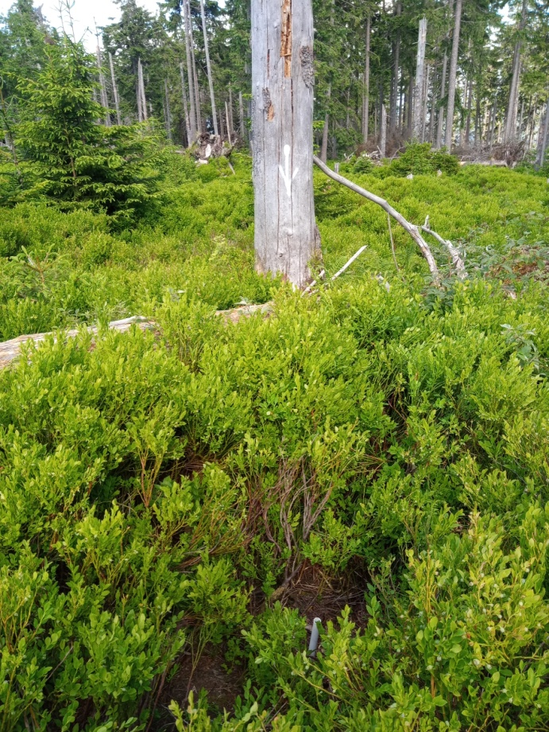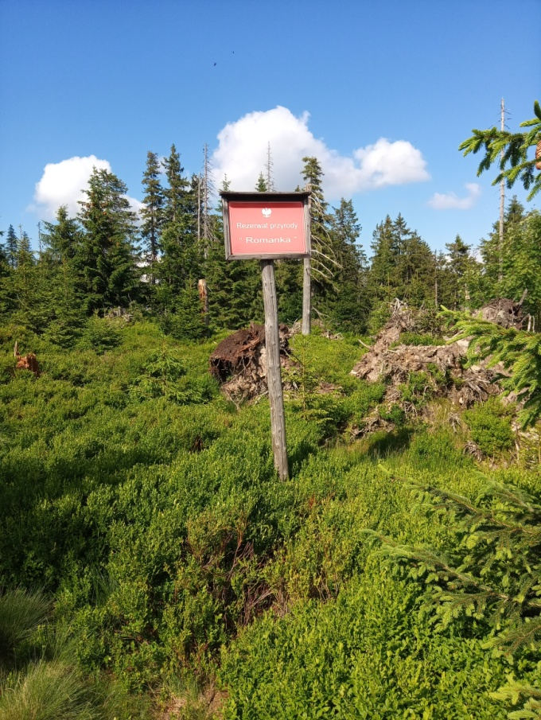

Pkt 0010 – likwidacja tablicy dużej
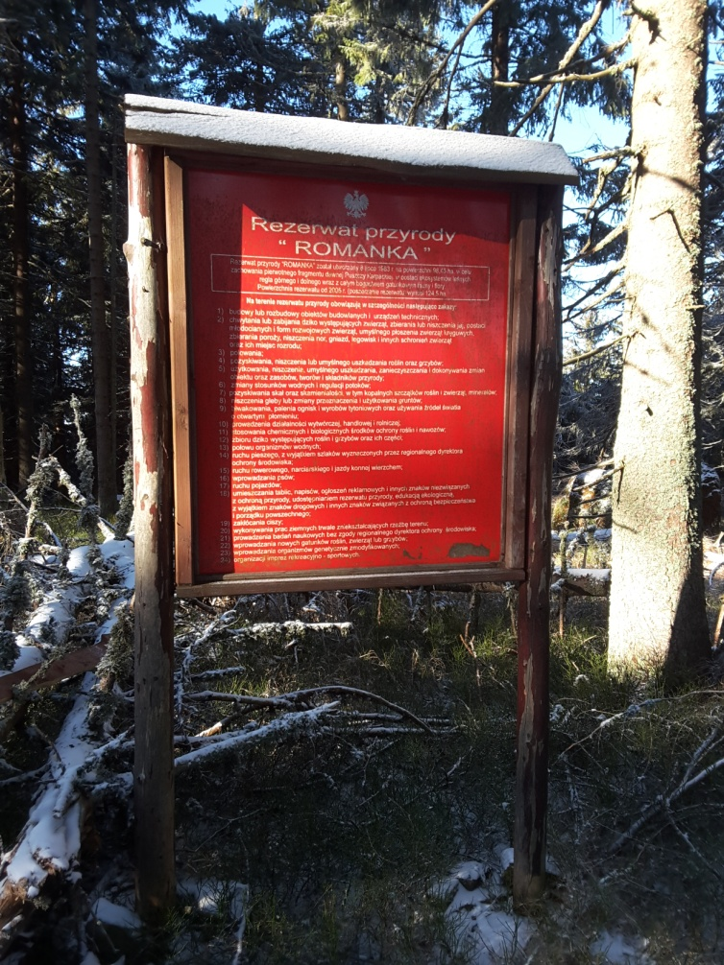
Pkt 0011 – tablica mała (wymiana)
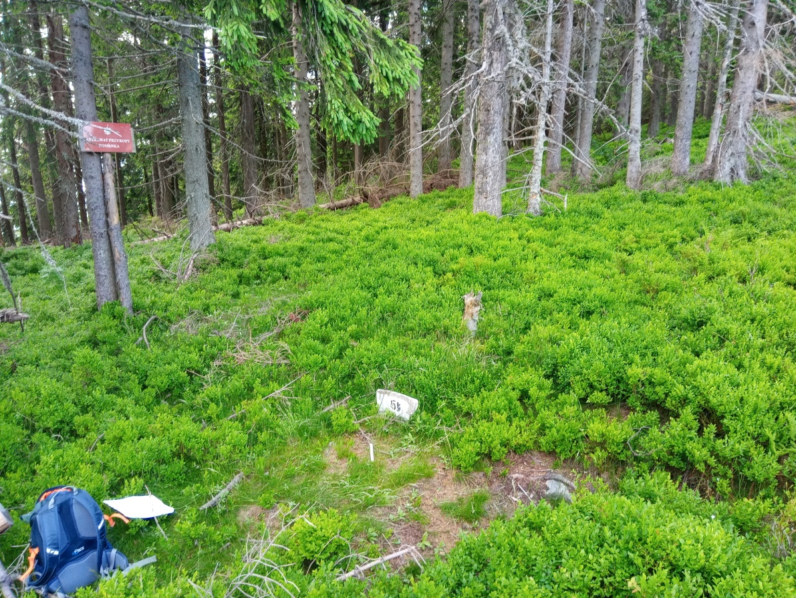
Pkt 0012 – tablica mała (nowa)
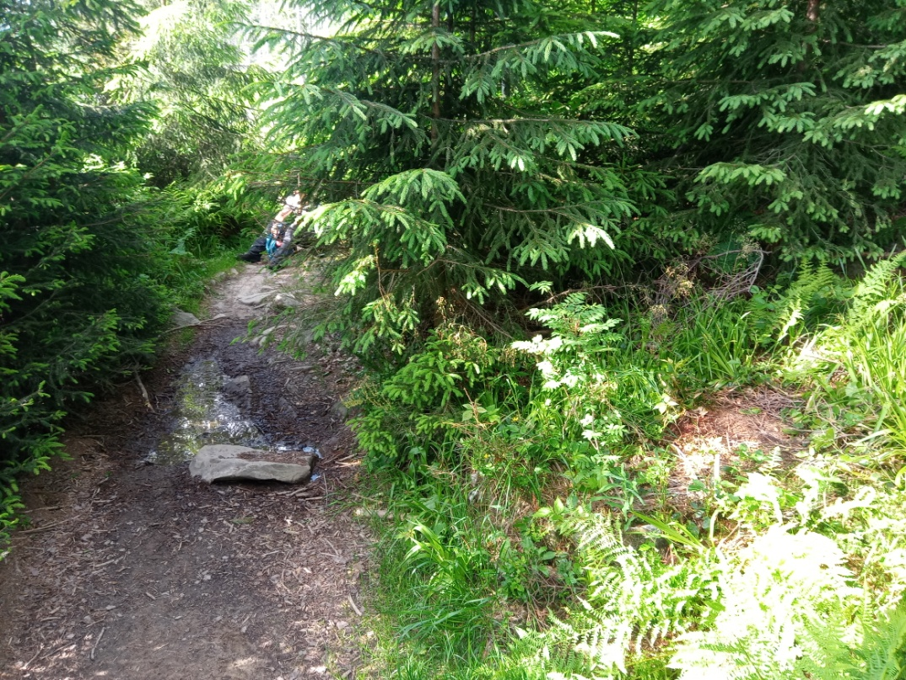
Pkt 0013 – likwidacja tablicy małej
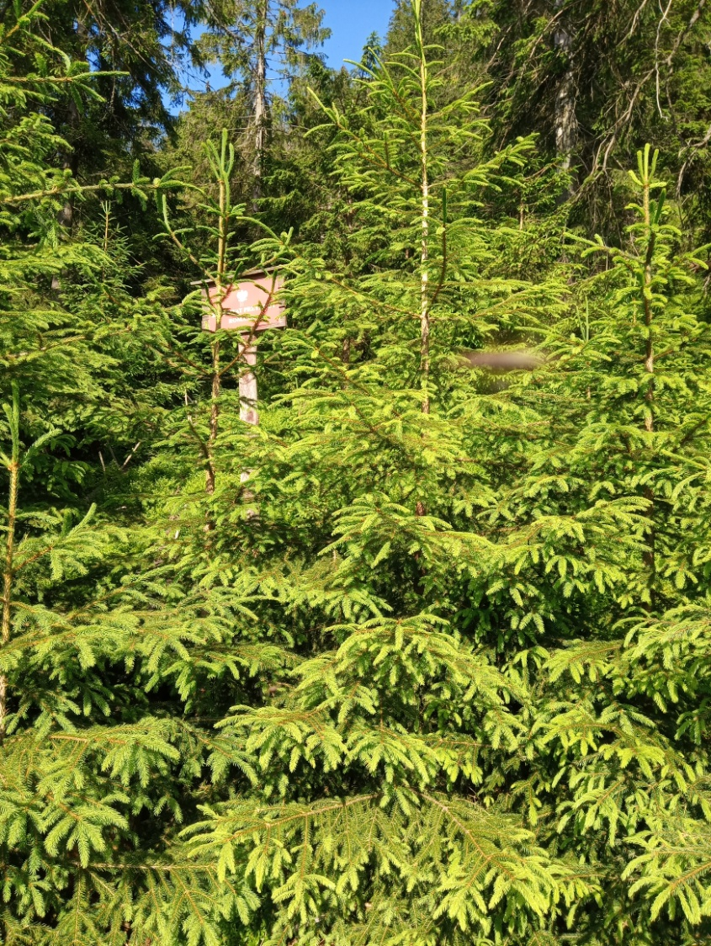
Pkt 0014 - likwidacja tablicy dużej
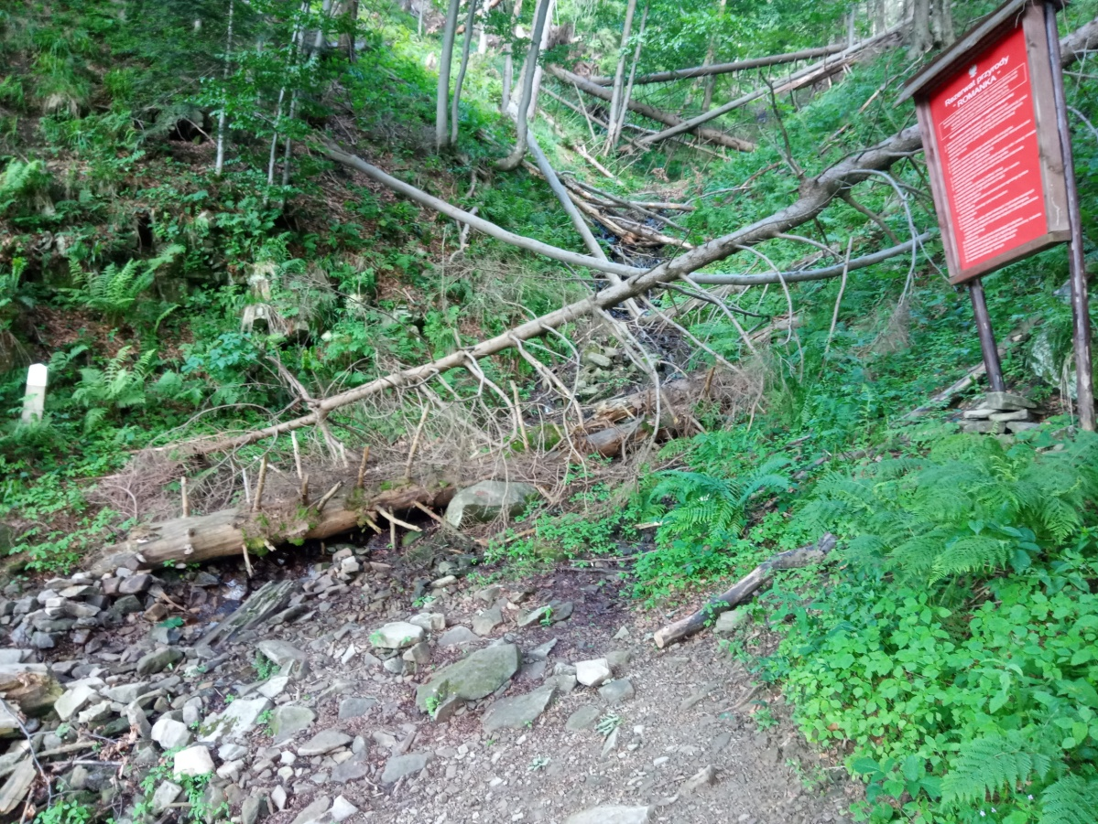
Pkt 0015 – tablica duża (nowa)
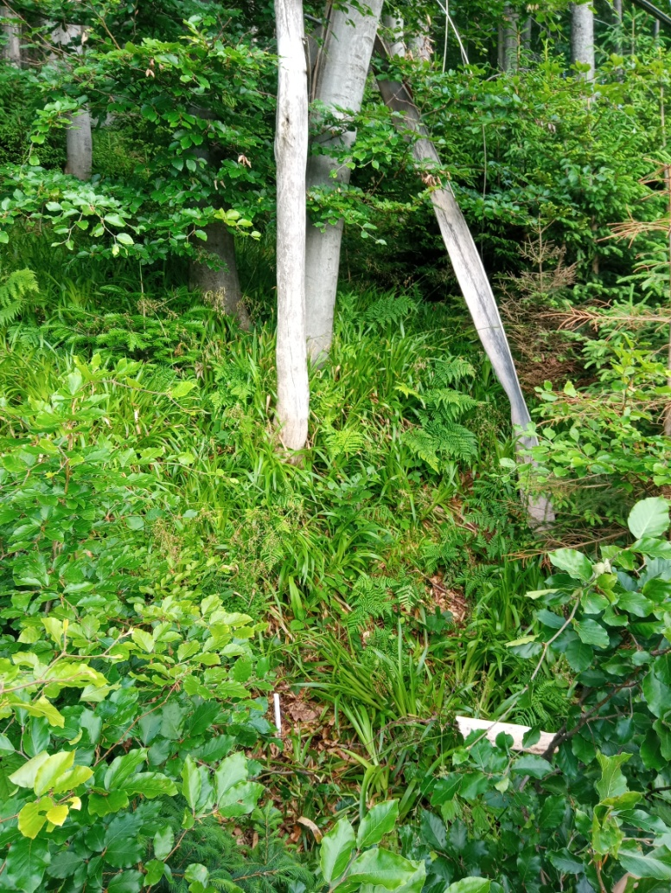
Pkt 0016 - tablica mała (nowa)
